Wtorek: W WIEJSKIEJ ZAGRODZIE

Temat dnia: W kurniku.
Witajcie Kochani!
- Słuchanie „Bajki o gęsim jaju, raku Nieboraku, kogucie Piejaku, kaczce Kwaczce, kocie Mruczku i o psie Kruczku” - Ewy Szelburg-Zarembiny - zapoznanie z postaciami występującymi w bajce.

Był za wsią lasek, pod laskiem piasek, na piasku chata,
w chacie gęś siodłata.
Zniosła ta gęś jaje.
Przez dwa dni tak było, jak było, trzeciego dnia się zmieniło: poszło to jaje na wędrówkę.
Tur-tur-tur! Po drodze się toczy, to tu, to tam
wytrzeszcza oczy, spotkało raka Nieboraka.
Rak Nieborak przystaje:
- Dokąd się toczysz, jaje?
- Na wędrówkę.
- Pójdę i ja z tobą, jak mnie weźmiesz z sobą.
- Chodź, raku Nieboraku.
I poszli.
Tur-tur-tur! Szlap-szlap-szlap! Wędruje gęsie jaje z rakiem Nieborakiem.
Idą-idą, idą-idą... Spotkali koguta Piejaka.
Kogut Piejak przystaje:
- Dokąd się toczysz, jaje?
- Na wędrówkę.
- Pójdę i ja z tobą, jak mnie weźmiesz z sobą.
- Chodź, kogucie Piejaku.
Człap-człap-człap! Szlap-szlap-szlap! Tur-tur-tur! Wędruje gęsie jaje z rakiem Nieborakiem,
z kogutem Piejakiem.
Idą-idą, idą-idą, idą-idą... Spotkali kaczkę Kwaczkę.
Kaczka Kwaczka przystaje:
- Dokąd się toczysz, jaje?
- Na wędrówkę.
- Pójdę i ja z tobą, jak mnie weźmiesz z sobą.
- Chodź, kaczko Kwaczko.
Klap-klap-klap! Człap-człap-człap! Szlap-szlap-szlap! Tur-tur-
-tur! Wędruje gęsie jaje z rakiem Nieborakiem, z kogutem Piejakiem i z kaczką Kwaczką.
Idą-idą, idą-idą, idą-idą, idą-idą...
Spotkali kotka Mruczka.
Kotek Mruczek przystaje:
- Dokąd się toczysz, jaje?
- Na wędrówkę.
- Jak mnie weźmiesz z sobą, pójdę i ja z tobą.
- Chodź, kocie Mruczku.
Kic-kic-kic! Klap-klap-klap! Człap-człap-człap! Szlap-szlap-
-szlap! Tur-tur-tur! Wędruje gęsie jaje z rakiem Nieborakiem, z kogutem Piejakiem, kaczką Kwaczką, z kotkiem Mruczkiem.
Idą-idą, idą-idą, idą-idą, idą-idą, idą-idą...
Spotkali pieska Kruczka.
Piesek Kruczek przystaje:
- Dokąd się toczysz, jaje?
- Na wędrówkę.
- Pójdę i ja z tobą, jak mnie weźmiesz z sobą.
- Chodź, piesku Kruczku.
Hyc-hyc-hyc! Kic-kic-kic! Klap-klap-klap! Człap-człap-człap! Szlap-szlap-szlap! Tur-tur-tur!
Wędruje gęsie jaje z rakiem Nieborakiem, z kogutem Piejakiem, z kaczką Kwaczką, z kotkiem
Mruczkiem i z pieskiem Kruczkiem.
Idą-idą, idą-idą, idą-idą, idą-idą...
Zmęczyli się, spocili się, spać im się chce...
Napotkali chatkę w lesie.
- Tu będziemy nocowali - powiada gęsie jaje.
Ano, dobrze.
W progu położył się pies Kruczek. Za piec wlazł kotek Mruczek. Kaczka Kwaczka weszła do przetaczka*. Kogut Piejak tam, gdzie kaczka. Rak Nieborak nurknął do cebrzyka. A gęsie jaje, niewiele myśląc, tur-tur-tur! do popielnika, bo tam najgoręcej.
Usnęli.
Śpią.
Aż tu, co się dzieje! W popielniku jakiś szelest.
To skorupka na gęsim jaju pękła i wyskoczył z niej siodłaty gąsiorek.

- Rozmowa na temat bajki:
- Jakie zwierzęta wystąpiły w bajce?
- Z kim poszły na wędrówkę?
- Gdzie postanowili nocować?
- Gdzie wturlało się gęsie jaje?
- Co stało się w nocy?
- Dlaczego skorupka na gęsim jaju pękła?
- Kto wyskoczył ze skorupki?
- Jak mógł przywitać się z innymi zwierzętami siodłaty gąsiorek?

Informacje dla rodzica:
Popielnik – występujący w różnego rodzaju piecach lub kotłach: zbiornik pod komorą paleniskową, do którego opada poprzez ruszt i gromadzi się popiół.
Cebrzyk - wiaderko z drewnianych klepek, używane dawniej na wsi na wodę, mleko lub śmietanę.

- „Skąd się biorą kurczątka i gąsiątka? – ćwiczenie z książki „Pięciolatek – Razem poznajemy świat” cz.3,s.40.
- Wstańcie, trochę się poruszamy:
https://www.youtube.com/watch?v=OZTYeTEZ2wA

- „Zwierzęta w wiejskiej zagrodzie – kto ma ile nóg?” – segregowanie.
Każde dziecko ma przed sobą dywanik (tackę). Poniżej jest zastaw zwierząt hodowlanych. Wytnij je. Poszukaj w domu dwa sznurki, dwie tasiemki lub mogą być dwie kartki różnego koloru.
Dziecko tworzy:
- zbiór zwierząt z 2 nogami (w jednej pętli, lub kartce np. kogut) i zbiór zwierząt
- z 4 nogami (na drugiej kartce, np. koń).
- nazywają zwierzęta, które znalazły się w zbiorach.
- przeliczają elementy w jednym i drugim zbiorze;
- ustalają, w którym zbiorze jest więcej zwierząt i o ile.
- „Ile sylab jest w nazwie?” – porównywanie liczebności zbiorów
Dzieci tworzą:
- zbiór zwierząt, których nazwa składa się z jednej sylaby (koń, gęś) i
- zbiór zwierząt, których nazwa składa się z dwóch sylab (kura, indyk, świnia, kaczka, krowa, koza, królik, owca).
- porównują liczebność zbiorów,
- liczą o ile jest więcej zwierząt, w nazwie których są dwie sylaby.
- Posprzątaj przybory i zatańcz nasz znany taniec Boogie Woogie:
https://www.youtube.com/watch?v=5OtqedVBlMg

Życzymy owocnej nauki i zabawy
pani Gabrysia i pani Renia
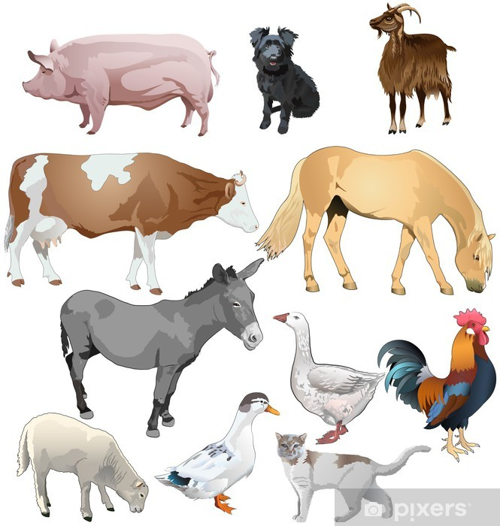

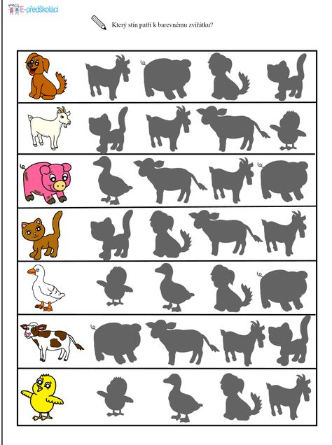Zadania dodatkowe dla chętnych
Dopasuj cień do kolorowego obrazka.

Policz elementy i wpisz odpowiednią liczbę kropek.
